MNS

E-Mail-Adressen

Projekt der Oberstufe der Informationstechnischen Assistent(inn)en am TBK-Solingen



Inhaltsverzeichnis

Abkürzungsverzeichnis II

Abbildungsverzeichnis II

1. Aufgabenstellung 2

2. Entity-Relationship-Diagramm 2

3. Kapitelname des Kapitel 3 2

3.1 Unterkapitelname zum Unterkapitel 3.1 2

3.2 Unterkapitelname zum Unterkapitel 3.1 2

4. Kapitelname des Kapitel 4 im Querformat 2

5. Kapitelname des Kapitel 5 2

6. Dokumentation……………………………………………………………………………………………2

Literaturverzeichnis II

Anhang II

# Abkürzungsverzeichnis

Hier können verwendete Abkürzungen abgelegt werden. Z.B.

ITA Informationstechnische Assistenten

ER-Modell Entity-Relationship-Modell

# Abbildungsverzeichnis

Abbildung 1: Beispieldarstellung TAS-Projektplanung 1

Abbildung 2: ER-Modell 3

# Aufgabenstellung

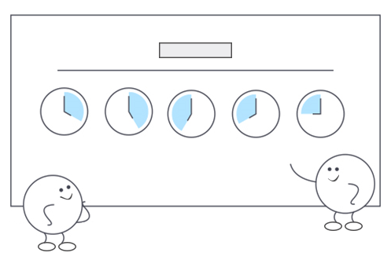

Abbildung : Beispieldarstellung TAS-Projektplanung

Für das Technische Akademie Solingen, kurz TAS genannt, soll ein Administrationssystem entwickelt werden, über welches die Kurs-, Teilnehmer-, Dozenten- und Rechnungsverwaltung ablaufen soll. Die Grundlage für die Datenbank bilden die ausgeteilten Formulare und Informationsblätter der TAS. In einem persönlichen Gespräch mit Herrn Linden, dem Leiter der TAS, sind zudem noch weitere Punkte aufgefallen, die aus den gesichteten Dokumenten nicht ersichtlich waren:

* Ein Kurs hat eine Mindest- und Maximalanforderung bzgl. der Teilnehmer.
* Die Kurseinheit bilden i. d. R. Schulstunden ab, so dass z. B. eine Einheit gleich 90 Min. sind.
* Die Teilnehmer sollten sich durch eine E-Mail-Adresse legitimieren können.
* Ein Honorarvertrag ist solange gültig, bis ein Dozent oder der TAS-Leiter diesen kündigt.
* Bei Rechnungen an Kursteilnehmer muss ein Zahlungsziel (Zahlbar bis) individuell festgelegt werden können.
* Wird das Zahlungsziel überschritten, erfolgt eine Zahlungserinnerung mit einem kürzeren Zahlungsziel.
* Dozent stellt Rechnung für einen bestimmten Kurs.
* Es gibt Dozenten, die auf Minijobbasis arbeiten, so dass diese keine Rechnung stellen.
* Es gibt Oberkurse/Hauptkurse, die in folgende Kategorien unterteilt sind
  + Galvanik: Galvanik Facharbeiter, Galvanik Meister, schulinterne Galvanikkurse
  + Allgemeine Kurse: Deutsch, Mathematik, Technisches Zeichnen
  + Prüfungsvorbereitungskurse nach Bereichen: KFZ, Dachdecker

Sie erhalten den Auftrag neben dem konzeptionellen (Entity-Relationship-Modell) und logischen (relationales Datenbankmodell) Entwurf eine Datenbank auf der Grundlage der zur Verfügung gestellten Informationen zu erstellen und das Administrationssystem mit Hilfe von PHP und PDO zu erstellen.

# Entity-Relationship-Diagramm

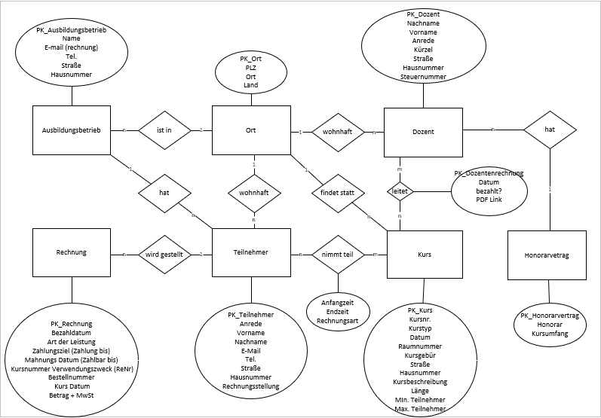

## ER-Modell Beschreibung

Mit den vorhandenen Blättern, die wir zu Beginn des Projekts erhalten hatten, stand die Entwicklung eines kleinen Datenbankmodells an. Diese Aufgabe erwies sich als anspruchsvoller als ursprünglich angenommen. Anfänglich hatte jedes Team sein eigenes Entity-Relationship-Modell (ER-Modell) erstellt, das oft einige Fehler enthielt. In gemeinsamen Besprechungen mit der gesamten Klasse identifizierten wir diese Fehler und arbeiteten an Verbesserungen. Auf diese Weise gelangten wir schließlich zu einem finalen Design, das für den Projektstart ausreichend war.

Trotzdem erforderte die Datenbank weitere Bearbeitungen, die wir in mehreren Iterationen durchführten. Das resultierende Design bildet jedoch eine solide Grundlage für das Projekt. Diese Erfahrung verdeutlichte, wie wichtig Zusammenarbeit und kontinuierliche Überprüfung während des Entwicklungsprozesses sind, um ein robustes und funktionsfähiges Datenbankmodell zu gewährleisten.

# Relationales Datenbankmodell

|  |  |  |  |  |  |  |  |  |  |
| --- | --- | --- | --- | --- | --- | --- | --- | --- | --- |
| tbl_dozent | |  | tbl_teilnehmer |  | tbl_kurs | |  | tbl_kurs_teilnehmer | |
| PK_Dozent | |  | PK_Teilnehmer |  | PK_Kurs | |  | FK_Kurs | |
| Vorname | |  | Vorname |  | Kursnummer | |  | FK_Teilnehmer | |
| Nachname | |  | Nachname |  | Kurstyp | |  | Anfangszeit | |
| Anrede | |  | Anrede |  | Datum | |  | Endzeit | |
| Kuerzel | |  | EMail |  | Raumnummer | |  | Rechnungsart | |
| Strasse | |  | Telefon |  | Kursart | |  |  |  |
| Hausnummer | |  | Strasse |  | Kursgebühr | |  | tbl_kurs_dozent | |
| Steuernummer | |  | Hausnummer |  | Hausnummer | |  | PK_Dozentenrechnung | |
| FK_Kurs | |  | Rechnungstellung |  | Strasse | |  | Datum | |
| FK_Honorarvertrag | |  | FK_Ort |  | Kursbeschreibung | |  | Bezahlt bis ? | |
| FK_Ort | |  |  |  | Länge | |  | PDF Link | |
|  | |  |  |  | Max. Teilnehnmer | |  | FK_Dozent | |
|  | |  |  |  | Min. Teilnehmer | |  | FK_Kurs | |
|  |  |  |  |  |  |  |  |  | |
| tbl_ort | |  | Betrieb |  | tbl_vertrag | |  | tbl_rechnung | |
| PK_Ort | |  | PK_Betrieb |  | PK_Vertrag | |  | PK_Rechnung | |
| Ort | |  | Name |  | Honorar | |  | Art der Leistung | |
| PLZ | |  | EMail |  | Kursumfang | |  | Rechnungsnummer | |
| Land | |  | Telefon |  |  | |  | Kursdatum | |
|  | |  | Strasse |  |  | |  | FK_Teilnehmer | |
|  | |  | Hausnummer |  |  | |  | Betrag + MWST | |
|  | |  | FK_Ort |  |  | |  | FK_Ausbildungsbetrieb | |
|  | |  |  |  |  | |  | bezahldatum | |
|  | |  |  |  |  | |  | Zahlungsziel | |
|  | |  |  |  |  | |  | Bestellnummer | |
|  | |  |  |  |  | |  | Mahnungs datum | |

## Relationales Modell Beschreibung

Das Relationale Modell haben wir gleichzeitig mit dem ERM angefangen. Dies stellte sich teils jedoch als schwer da. Durch die unzähligen Änderungen am ER-Modell wurde ebenfalls das Relationale Modell mit dem nötigen feinschliff versehen.

# Physischer Datenbankentwurf

1. 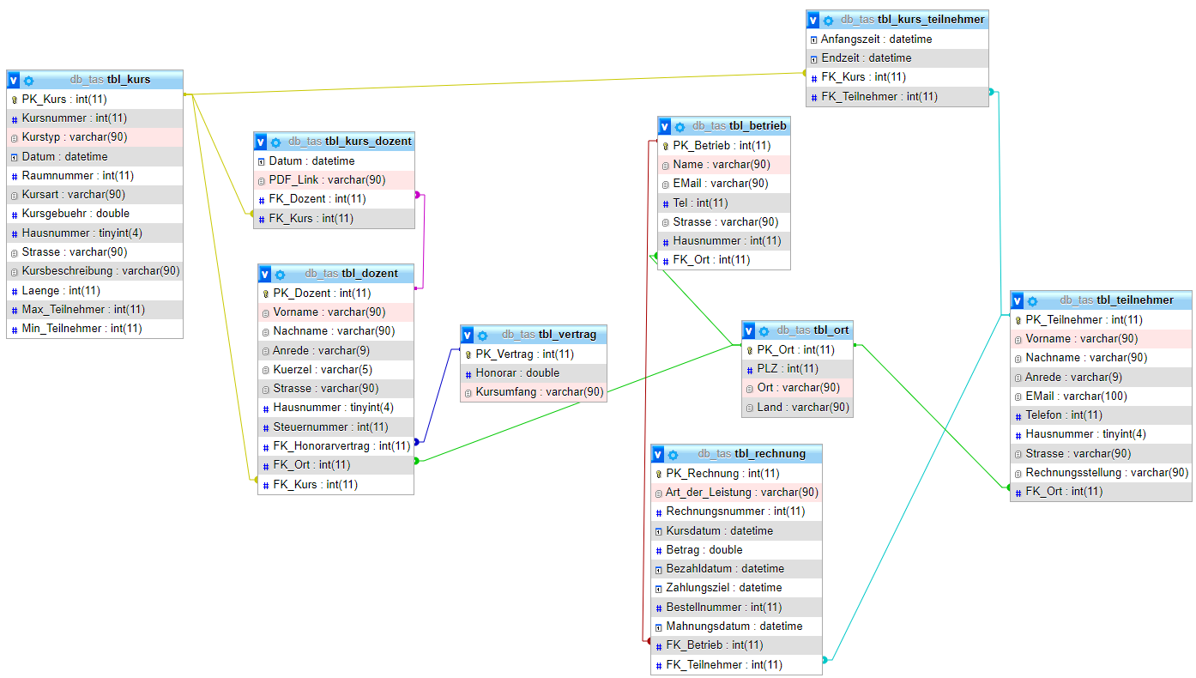

Designer-Abbildung etc.

# Kapitelname des Kapitel 3

## Unterkapitelname zum Unterkapitel 3.1

Unterkapitel darf es nur geben, wenn es **mehr als einen** Unterkapitel gibt.

## Unterkapitelname zum Unterkapitel 3.1

Überall dieselbe alte Leier. Das Layout ist fertig, der Text lässt auf sich warten. Damit das Layout nun nicht nackt im Raume steht und sich klein und leer vorkommt, springe ich ein: der Blindtext. Genau zu diesem Zwecke erschaffen, immer im Schatten meines großen Bruders »Lorem Ipsum«, freue ich mich jedes Mal, wenn Sie ein paar Zeilen lesen. Denn esse est percipi - Sein ist wahrgenommen werden. Und weil Sie nun schon die Güte haben, mich ein paar weitere Sätze lang zu begleiten, möchte ich diese Gelegenheit nutzen, Ihnen nicht nur als Lückenfüller zu dienen, sondern auf etwas hinzuweisen, das es ebenso verdient wahrgenommen zu werden: Webstandards nämlich. Sehen Sie, Webstandards sind das Regelwerk, auf dem Webseiten aufbauen. So gibt es Regeln für HTML, CSS, JavaScript oder auch XML; Worte, die Sie vielleicht schon einmal von Ihrem Entwickler gehört haben. (Schwarz, 2018)

# Kapitelname des Kapitel 4 im Querformat

Hier könnte bspw. ein Visio-ERM im Querformat abgebildet werden.

# Kapitelname des Kapitel 5

...und wieder zurück zum Hochformat.

[**Dokumentation 28.08.2023**](https://github.com/Inferno12360/DB_TAS/blob/main/doku/28.08.2023.md#dokumentation-28082023)

* Erklärung der Aufgabe von Herr Pichola
  + Anforderrungsbogen
  + ER-Modell
  + Relationales Modell
  + Datenbank
  + Daten füllen
  + Formularen
* Anforderrungsliste angefangen
* ER-Modell Begonnen
* Github Repo Erstellt
  + <https://github.com/Inferno12360/DB_TAS>

[**30.08.2023**](https://github.com/Inferno12360/DB_TAS/blob/main/doku/30.08.2023.md#30082023)

[**Plan für Heute**](https://github.com/Inferno12360/DB_TAS/blob/main/doku/30.08.2023.md#plan-f%C3%BCr-heute)

* 1. Weiterführung des Anforderrungsbogen
  2. Durch Tom
  3. ER-Modell u. Relationales-Modell
  + Durch Marius u. Schöll
  + Hilfe durch alle

[**Geschafft**](https://github.com/Inferno12360/DB_TAS/blob/main/doku/30.08.2023.md#geschafft)

* 1. Anforderrungsmodell fertiggestellt
  2. ER-Modell Strucktur fertig
  3. Relationales Modell Strucktur erstellt

[**Dokumentation 06.09.2023**](https://github.com/Inferno12360/DB_TAS/blob/main/doku/06.09.2023.md#dokumentation-06092023)

* [**Genreller Besuch von TAS**](https://github.com/Inferno12360/DB_TAS/blob/main/doku/06.09.2023.md#genreller-besuch-von-tas)
  + Besprochene Änderrungen
  + Ein Kurs hat eine Mindest- und Maximalanforderung bzg-  
    der Teilnehmer.
  + Die Kurseinheit sind i.d.R. Schulstunden, so dass z.B. eine Einheit gleich 90 Min. sind
  + Die Teilnehmer sollten sich durch eine E-Mail-Adresse legitimieren können
  + Ein Honorarvertrag ist solange gültig, bis ein Dozent oder der TAS-Leiter diesen kündigt
  + Bei Rechnungen an Kursteilnehmer muss ein Zahlungsziel (Zahlbar bis) individuell festgelegt werden können
    - Wird das Zahlungsziel überschritten, erfolgt eine Zahlungserinnerung mit einem kürzerem Zahlungsziel.
  + Dozent stellt Rechnung für einen bestimmten Kurs
  + Es gibt Dozenten, die auf Minijobbasis arbeiten, so dass diese keine Rechnung stellen
  + Es gibt Oberkurse/Hauptkurse, wie z. B.
    - Galvanik: Galvanik Facharbeiter, Galvanik Meister, schulinterne Galvanikkurse
    - Allgemeine Kurse: Deutsch, Mathematik, Technisches Zeichnen
    - Prüfungsvorbereitungskurse nach Bereichen: KFZ, Dachdecker
* Erklärung der Aufgabe von Herr Pichola und Herr Linden (Tas)
* Anforderungen geklärt für
  + Anmeldungen
  + Verwaltung
* ER-Modell
  + korregiert
  + Fertig gestellt

[**Dokummentation 11.09.2023**](https://github.com/Inferno12360/DB_TAS/blob/main/doku/11.09.2023.md#dokummentation-11092023)

* Besprechung innerhalb der Gruppe
* Datenbank angefangen
* Pichola besprechung ER-Modell
* Hofdienst

Dokumentation 18.09.2023

ER modell finall besprochen

Vorlage von Team Dawid wird benutzt

Er Modell abgeglichen

Realitonalles Modell Final beendet

Alle Datenbank/Tabellen erstellt

[**Dokumentation 20.09.2023**](https://github.com/Inferno12360/DB_TAS/blob/main/doku/20.09.2023.md#dokumentation-20092023)

* Datenbank wird mir FK's gefüllt
* Anmeldeformular wurde begonnen
* Polishing
  + Datenbank
  + Relationales Modell

[**25.09.2023**](https://github.com/Inferno12360/DB_TAS/blob/main/doku/25.09.2023.md#25092023)

* Anmeldeformular zu Ende gestellt
* Beispiel Daten in die Datenbank eingefügt in tbl_kurs_teilnehmer Rechnungsart hinzufügen

**27.09.2023.md**

Hinzufügen Löschen Ändern Formular für Teilnehmer, Rechnnung, Dozent

[**Dokumentation 16.10.2023**](https://github.com/Inferno12360/DB_TAS/blob/main/doku/16.10.2023.md#dokumentation-16102023)

* homepage von der Tas präsentiert
* Besprechung der Anmeldeformulare
* Formular angepasst an den Voraussetzungen von Beispiel-Homepage

[**Dokumentation 18.10.2023**](https://github.com/Inferno12360/DB_TAS/blob/main/doku/18.10.2023.md#dokumentation-18102023)

* Anmeldeformulare separieren
  + Teilnehmer
  + Betrieb
* Abstimungen in der Gruppe über Design entscheidungen

Dokumentation 08.11.2023

Einzelne Formulare der Teilnehmer: Statt es in mehreren Dateien aufgeteilt zu haben, haben wir beschlossen es in einer einzigen Datei zu haben.

Dashboard Ideen gesammelt und angefangen daran zu arbeiten und beschlossen dass wir folgendes brauchen:

* Dozentenliste (Liste der Dozenten, ausblenden v. Dozenten, permanentes löschen v. Dozenten)
* Teilnehmerliste (Liste der Teilnehmer, ausblenden v. Teilnehmern, permanentes löschen v. Teilnehmern) + (Anzeige neuer Bewerber) + (Annahme/Ablehnung von Bewerbern durch Herrn Linden)
* Kursliste (Liste der Kurse, ausblenden v. Kursen, permanentes löschen v. Kursen) + (Neue Kurse erstellen) + (Hinzufügen v. Teilnehmern und Dozenten zu den jeweiligen Kurse)
* Rechnungserstellung durch Hernn Linden

**15.11.2023.md**

Arbeitaufteilung

* hendrik Formulare
* Tom Datenbank tabelle dozenten erstellen
* Marius Dashboard
* Siggi Doku weil mourice schon wieder nicht da
* schoelli allrounder